[UC016] Manutenção de Fabricante

Descrição
Esse caso de uso é responsável em descrever o funcionamento da manutenção (Incluir, Alterar, Deletar, Excluir) de Fabricante.

Pré-Condição Fluxo Principal
- Usuário autenticado pelo sistema.
- Usuário com acesso a essa funcionalidade.
Pós-Condição Sub Fluxo de Inserir
- O sistema armazena um registro na tabela FABRICANTE.

Pré-Condição Sub Fluxo de Manter
- Existência de registro na tabela de FABRICANTE.
Pós-Condição Sub Fluxo de Manter
- O sistema Atualiza os dados na tabela FABRICANTE ou o sistema excluir um registro da tabela FABRICANTE.

Fluxo Principal
Ator | Descrição
Usuário | - Seleciona no menu a opção de inserir Fabricante
Sistema | - Segue para o Sub Fluxo de Inserir
Usuário | - Seleciona no menu a opção de manter Fabricante
Sistema | - Segue para o Sub Fluxo de Manter

Sub Fluxo de Inserir
Ator | Descrição
Sistema | - Exibe a tela de cadastro de Fabricante tem duas abas:  - ABA Dados[Figura 01]  - Data de cadastro, data atual sem poder alterar.(dd/mm/aaaa)  - Tipo de pessoa *(Física, Jurídica). Caso selecione Física, Habilita nome do Fabricante e Data nascimento. Caso selecione Jurídica, Habilita Razão Social, Nome Fantasia, Insc. Estadual e Insc. Municipal.  - CPF/CNPJ, valida o formato de acordo com o tipo de pessoa(CPF ou CNPJ)[EF05 – CPF ou CNPJ invalido].  - Nome Fabricante, texto de 50 caracteres  - Data de nascimento, formato (dd/mm/aaaa) [FE04-Valida Data]  - Razão Social, texto de 50 caracteres  - Nome Fantasia, texto de 50 caracteres  - Insc. Estadual , texto de 50 caracteres  - Insc. Municipal, texto de 50 caracteres  - ABA Fabricante[Figura 02]  - Logradouro, texto de 200 caracteres  - Número, numérico de 10 caracteres  - Complemento, texto de 50 caracteres  - Bairro, texto de 50 caracteres  - Cidade, texto de 50 caracteres  - Estado, exibir uma lista com todos os estados  - Cep, numérico de 10 caracteres  - Fone, numérico de 12 caracteres  - Fone comercial, numérico de 12 caracteres  - Fone celular, numérico de 12 caracteres  - Nome contato, texto de 50 caracteres  - Fone contato, numérico de 12 caracteres
Usuário | - Caso o usuário clique em limpar o sistema lima os campos acima.  - Caso o usuário clique em inserir.[FE01 – campos obrigatórios]
Sistema | - O sistema exibe a tela de sucesso[FE06 – Usuário já cadastrado]

Sub Fluxo de Manter
Ator | Descrição
Sistema | - Exibe a tela de consulta de Fabricante[Figura 03].  - Código, numérico de 4 caracteres.  - Tipo Pessoa *(Físico, Jurídico)  - CPF/CNPJ, valida o formato de acordo com o tipo de pessoa(CPF ou CNPJ)[EF05 – CPF ou CNPJ invalido].  - Nome Fabricante/Razão Social. Caso o tipo de pessoa for Físico consulta pelo nome do Fabricante. Caso o tipo de pessoa for Jurídico consulta pelo Razão Social.
Usuário | - Caso o usuário clique em limpar, o sistema limpa os dados preenchidos  - Caso o usuário clique em consultar.[FE02 – Registro não encontrado]
Sistema | - Caso tenha mais de um registro o sistema exibe a tela de seleção de usuário [Figura 04]  - Caso só tenha um registro o sistema vai ao passo 7.
Usuário | - Clica no nome do Fabricante.
Sistema | - O sistema segue para o passo 1 do [FA01 – Alteração dos dados]

Fluxo Alternativo
FA01 – Alteração dos dados
Ator | Descrição
Sistema | - Exibe a tela de alteração de Fabricante tem duas abas:  - ABA Dados[Figura 05]  - Data de cadastro, data atual sem poder alterar.(dd/mm/aaaa)  - Tipo de pessoa *(Física, Jurídica). Caso selecione Física, Habilita nome do Fabricante e Data nascimento. Caso selecione Jurídica, Habilita Razão Social, Nome Fantasia, Insc. Estadual e Insc. Municipal.  - CPF/CNPJ, valida o formato de acordo com o tipo de pessoa(CPF ou CNPJ)[EF05 – CPF ou CNPJ invalido].  - Nome Fabricante, texto de 50 caracteres  - Data de nascimento, formato (dd/mm/aaaa) [FE04-Valida Data]  - Razão Social, texto de 50 caracteres  - Nome Fantasia, texto de 50 caracteres  - Insc. Estadual , texto de 50 caracteres  - Insc. Municipal, texto de 50 caracteres  - ABA Fabricante[Figura 06]  - Logradouro, texto de 200 caracteres  - Número, numérico de 10 caracteres  - Complemento, texto de 50 caracteres  - Bairro, texto de 50 caracteres  - Cidade, texto de 50 caracteres  - Estado, exibir uma lista com todos os estados  - Cep, numérico de 10 caracteres  - Fone, numérico de 12 caracteres  - Fone comercial, numérico de 12 caracteres  - Fone celular, numérico de 12 caracteres  - Nome contato, texto de 50 caracteres  - Fone contato, numérico de 12 caracteres
Usuário | - Caso o usuário clique em Voltar o sistema volta ao passo 1 do Sub Fluxo de Manter, carregando os dados da última pesquisa.  - Caso o usuário clique em excluir [FE03 – Existência de dependência].  - Caso o usuário clique em Alterar. [FE01 – campos obrigatórios].
Sistema | - O sistema exibe a tela de sucesso.

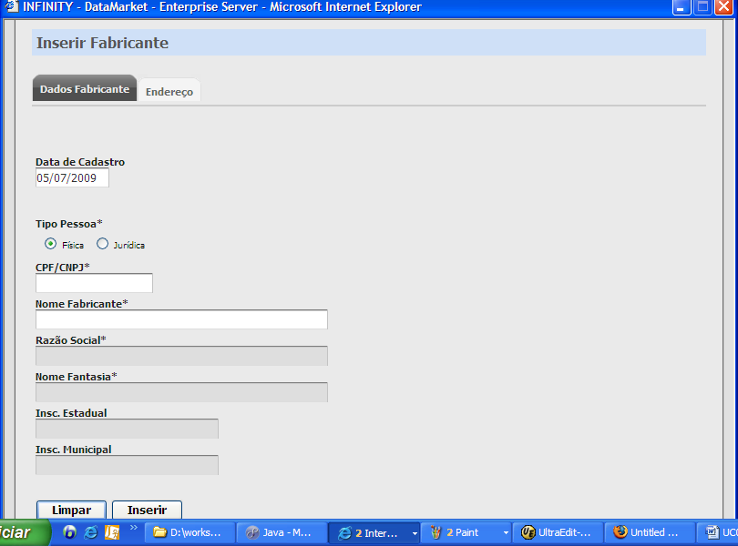
Figura 01 –Tela de inserir Fabricante, aba dados

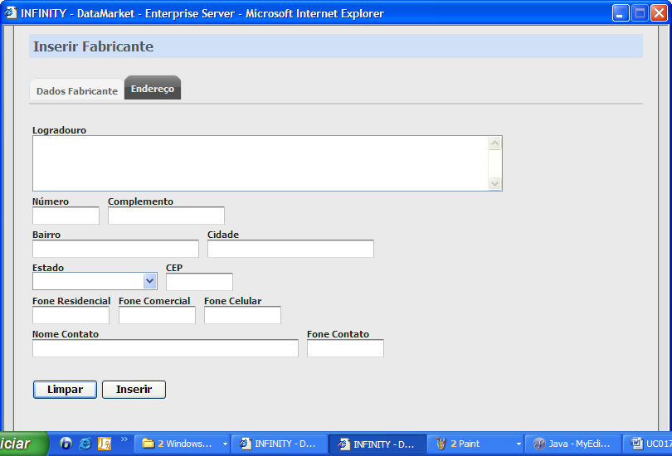
Figura 02 –Tela de consulta de Fabricante, Endereço

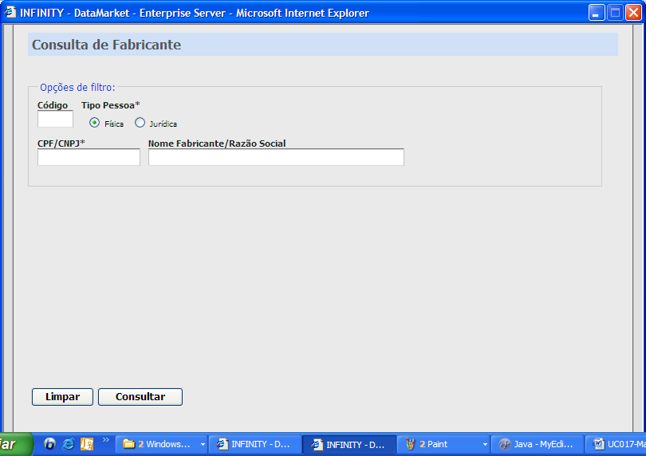
Figura 03 –Tela de consulta de Fabricante
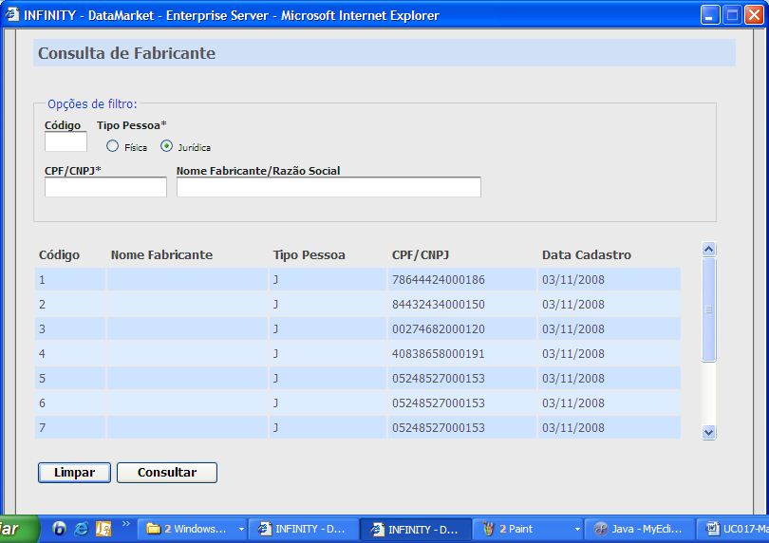
Figura 04 –Tela de seleção de Fabricante

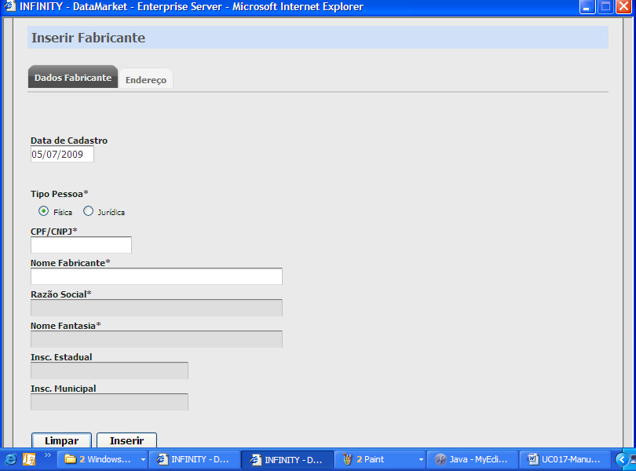
Figura 05 –Tela de alteração do Fabricante, aba de dados

Figura 06 –Tela de alteração do Fabricante, aba de Endereço

Fluxo Exceção

[FE01 - campos obrigatórios]
O sistema valida se o usuário digitou todos os campos obrigatórios.

[FE02 - Registro não encontrado]
Caso não encontre nenhum registro na seleção, o sistema deve exibir uma mensagem informando que nenhum registro foi encontrado.

[FE03 - Existência de dependência]
O sistema exibe uma mensagem informando que esse registro não pode ser apagado porque existe dependência com outra tabela.

[FE04-Valida Data]
Caso o usuário digite uma data invalida o sistema exibe uma mensagem inPlanondo data inválida.

[EF05 – CPF ou CNPJ invalido]
Caso o usuário digite um CPF ou CNPJ invalido o sistema exibe uma mensagem.

[FE06 – Usuário já cadastrado]
Caso já exista um Fabricante com o CPF ou CNPJ cadastrado, o sistema exibe uma mensagem.

